**Achema**

**Richtungsweisende Druckluftlösungen**

**In Zeiten gestiegener Energiepreise spielt bei der Bereitstellung von Prozessluft eine hohe Energieeffizienz eine entscheidende Rolle. Ob Großanlagenbau oder Laborbereich die Erzeugung der Druckluft muss wirtschaftlich und die Versorgung zuverlässig sein. Auf der Achema zeigt Kaeser Kompressoren effiziente Druckluftsysteme und nachhaltige Technologien für die Druckluftversorgung von morgen.**

Mit den neuen ölfrei verdichtenden Schraubenkompressoren der Serie CSG präsentieren wir zukunftssichere Lösungen für höchste Industriestandards der Klasse 0. Zudem setzt Kaeser mit der ISO 22000-Zertifizierung neue Maßstäbe in Sachen: Produktsicherheit, Qualität, Hygiene und Prozesszuverlässigkeit. Die wassergekühlte CSG mit i.HOC und integrierter Wärmerückgewinnung nutzt die anfallende Kompressorwärme gleich zweimal und ist damit besonders wirtschaftlich und nachhaltig.

Die Schraubengebläse der Serien EBS und GBS setzen ebenso neue Maßstäbe in Sachen Energieeinsparung und Platzbedarf. Als Komplettlösung mit Leistungselektrik und Anlagensteuerung sind die Gebläse zeit- und kostensparend in Betrieb zu nehmen.

Ein weiterer Schwerpunkt liegt auf dem Druckluftmanagement-System Sigma Air Manager 4.0. Die intelligente Steuerung dirigiert den Betrieb von mehreren Gebläsen und Kompressoren in nie dagewesener Wirtschaftlichkeit. Dank dieser Vernetzung sind sowohl ein umfassendes Monitoring und Energiemanagement als auch eine vorausschauende Wartung möglich.

Zu finden ist Kaeser in Halle 8, Stand C4

Abdruck frei, Beleg wäre schön

Bilder:

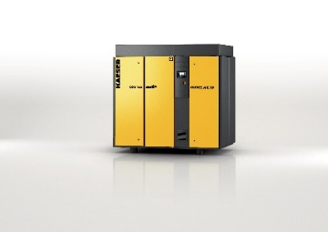 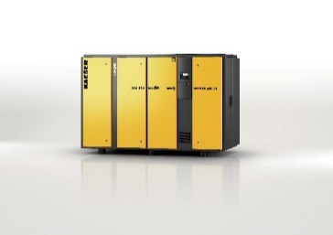

Die CSG-Baureihe (rechts mit integriertem Rotationstrockner i.HOC) liefert zuverlässig und effizient Druckluft für ölfreie Anwendungen.

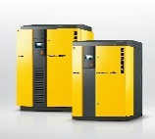 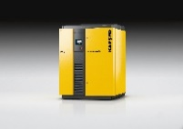

Hohe Effizienz und geringer Platzbedarf – damit glänzen die Schraubengebläse der EBS-Serie.

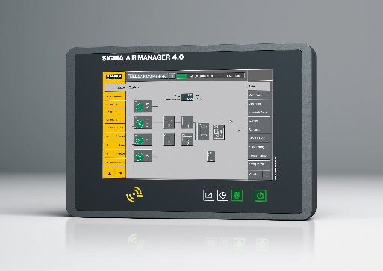

SAM 4.0: der Sigma Air Manager 4.0 (SAM 4.0) überwacht und steuert nicht nur hocheffizient alle Komponenten einer Druckluftstation, er macht sie auch fit für Industrie 4.0